**Лабораторная работа №1**

**Текстовый процессор**

Цель работы: приобретение основных навыков работы с текстовым процессором Microsoft Word

Ход работы:

1. Открыл ворд

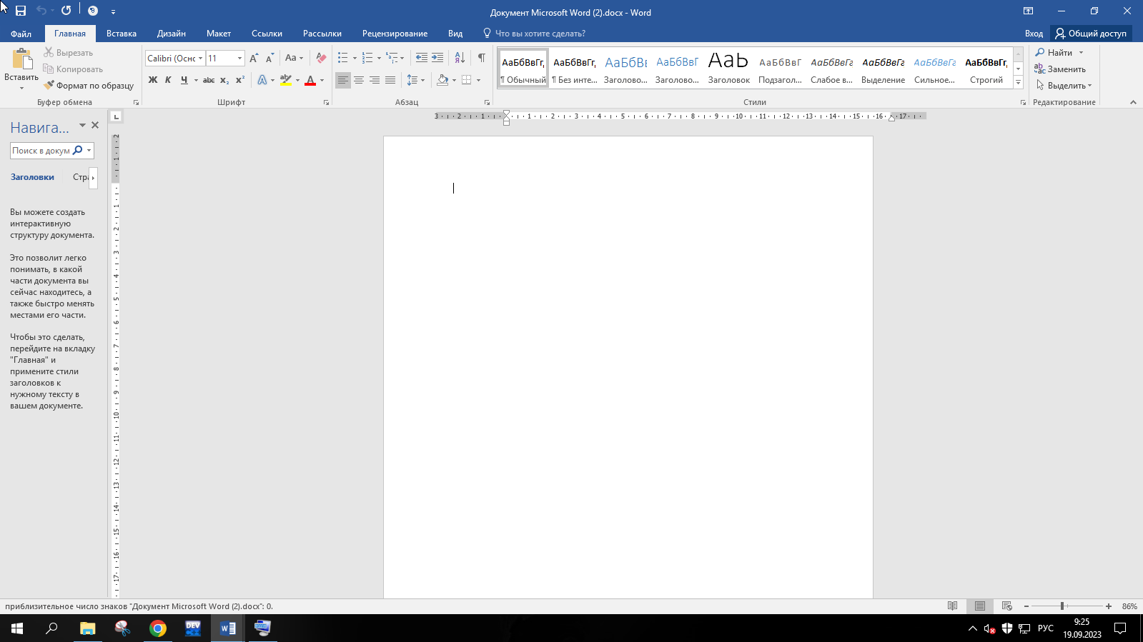

2. Нашел текст в интернет 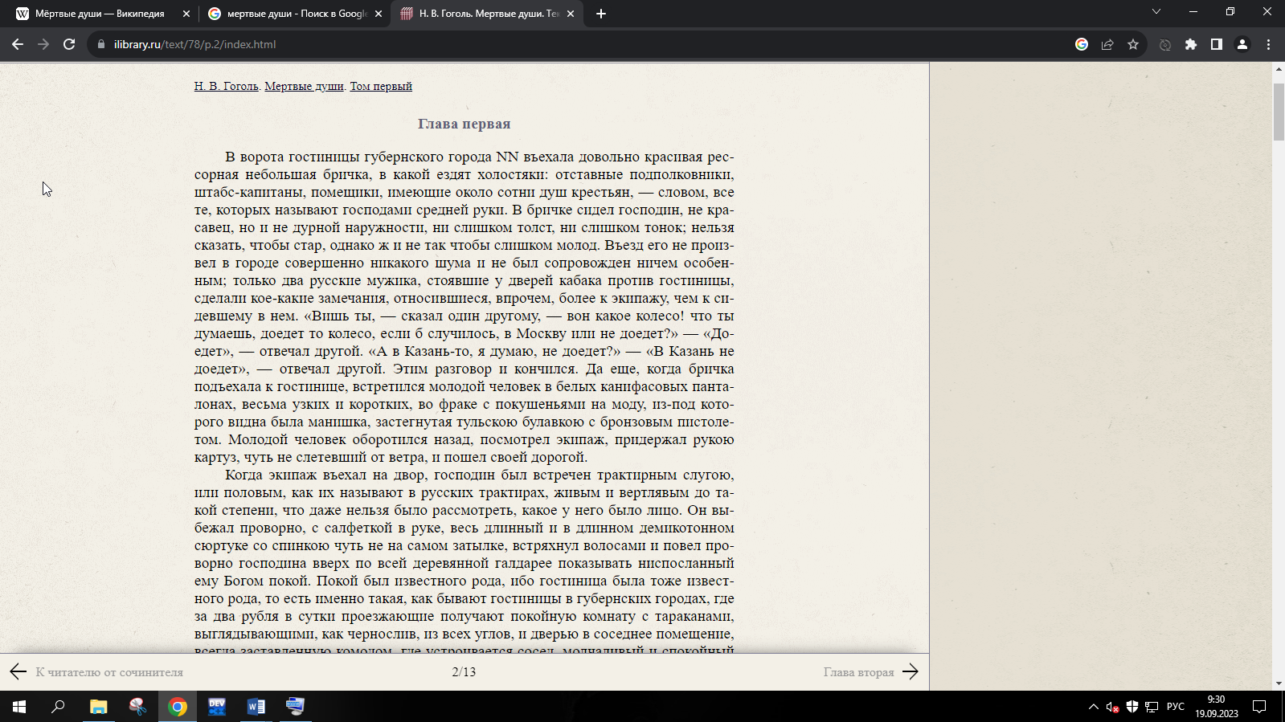

3 Скопировал текст и вставил в ворд

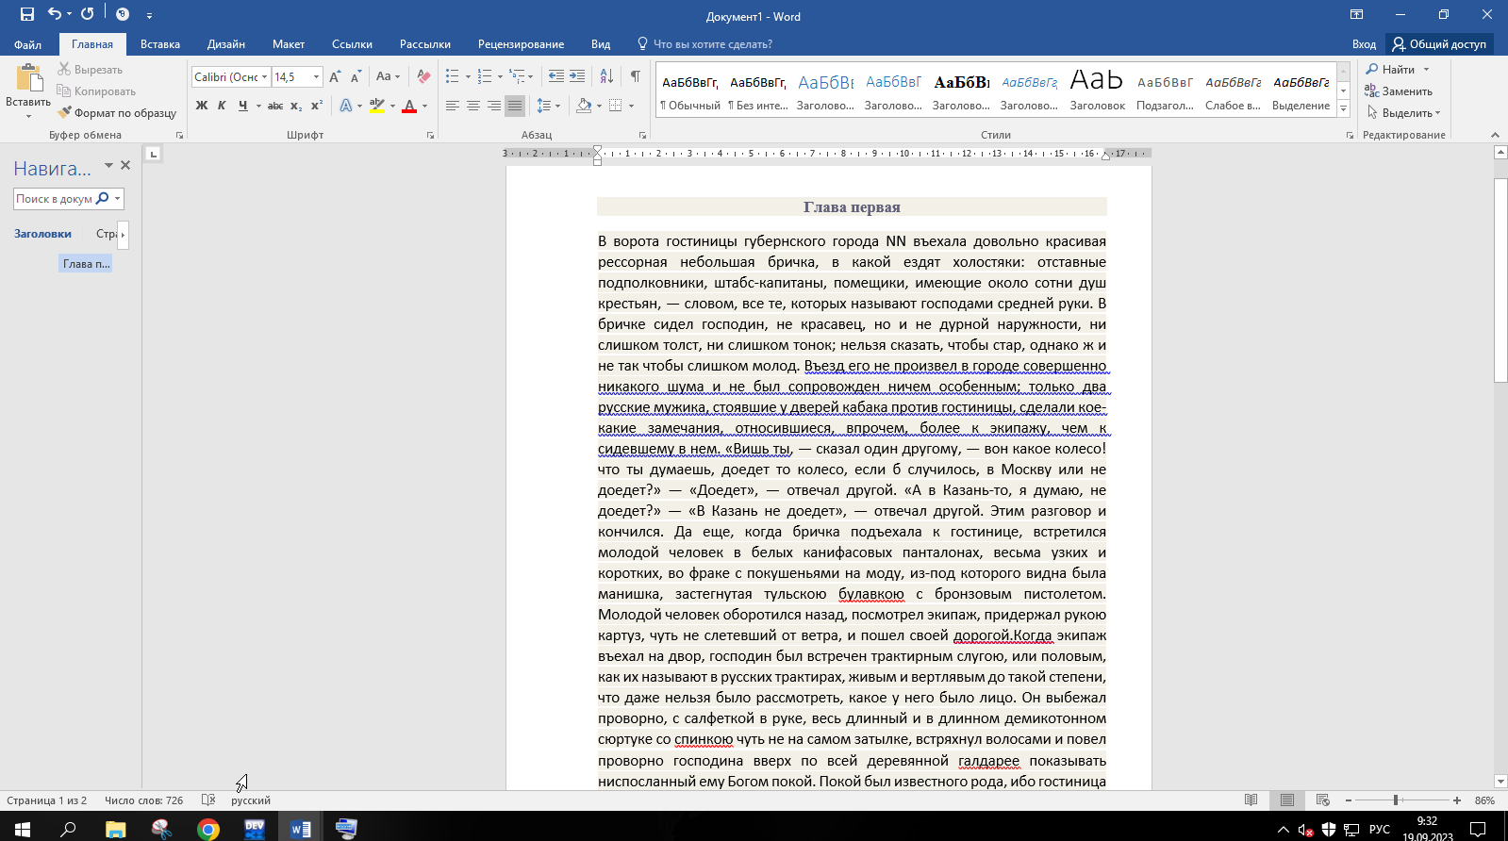

4. поставил 14 шрифт и times new roman

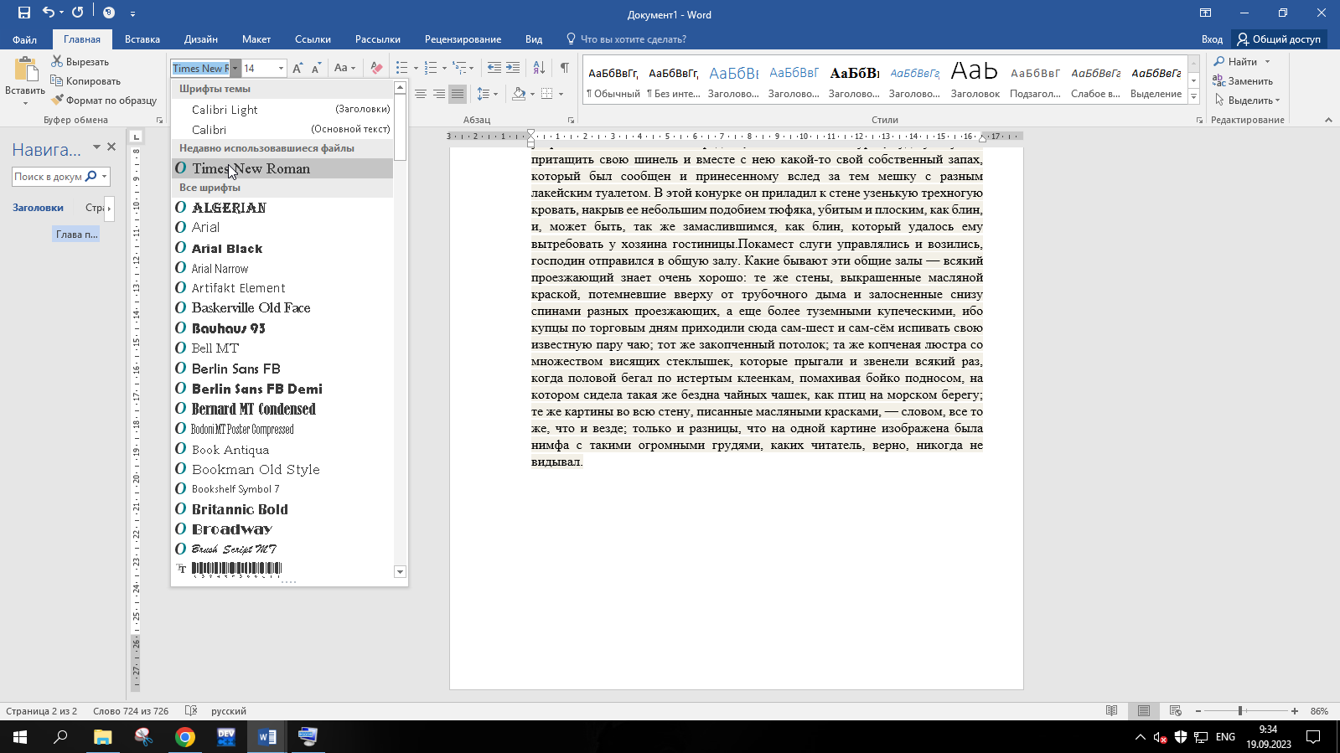

5. Сделал заливку для текста

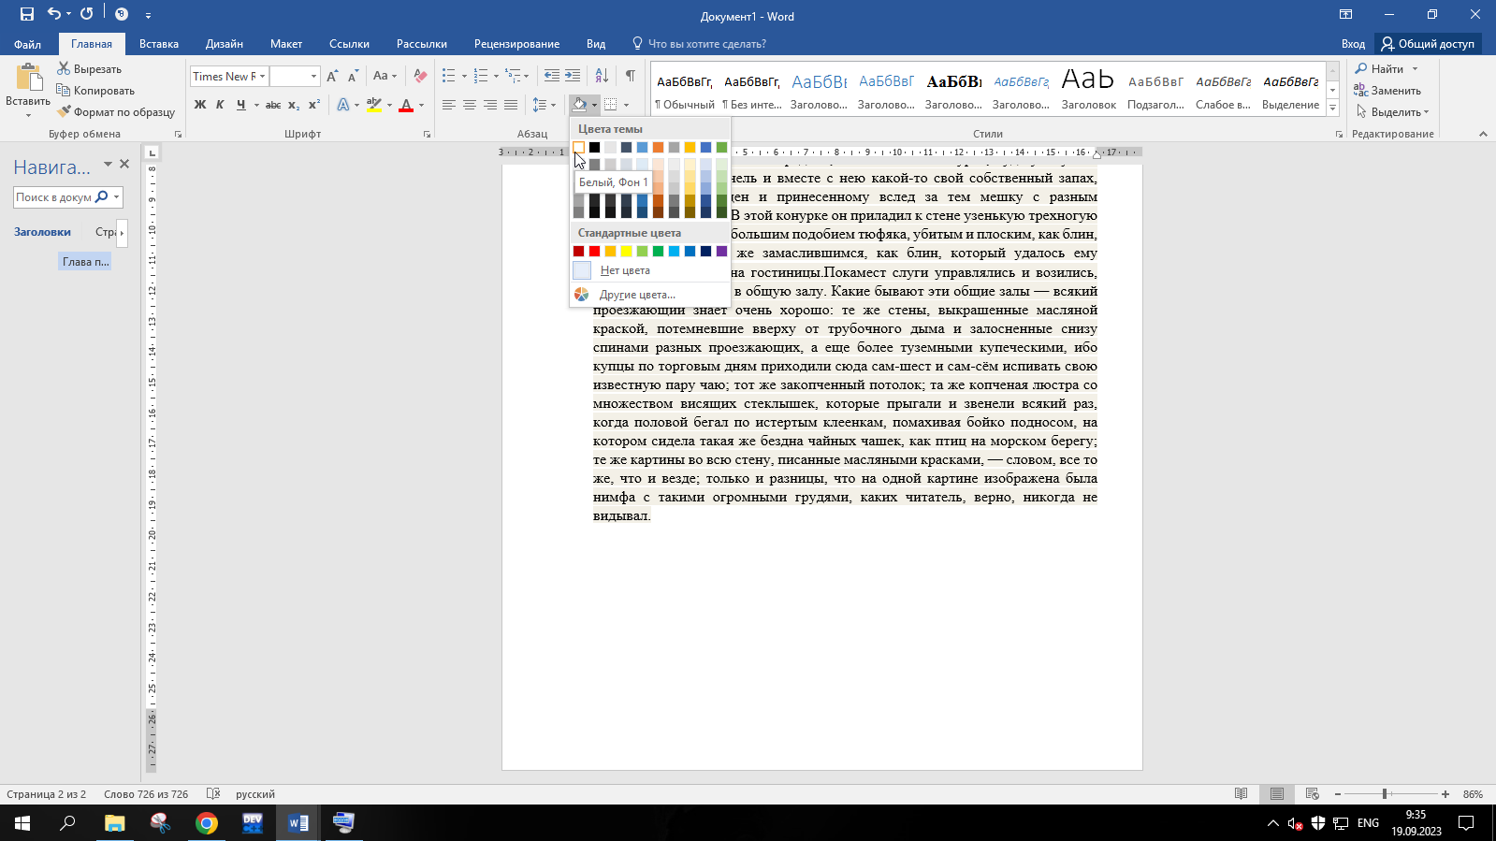

6. Поменяли отступ от полей и выравнили по ширине

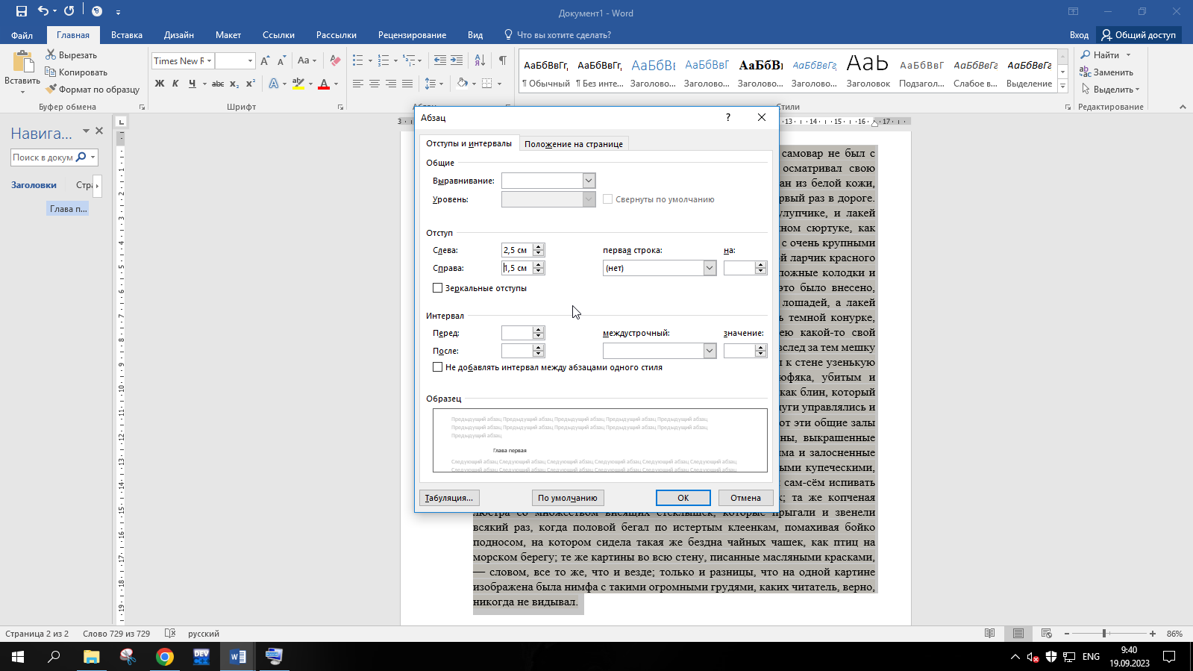

7. поменял интервал между строками, отступ первой строки и выровнял по ширине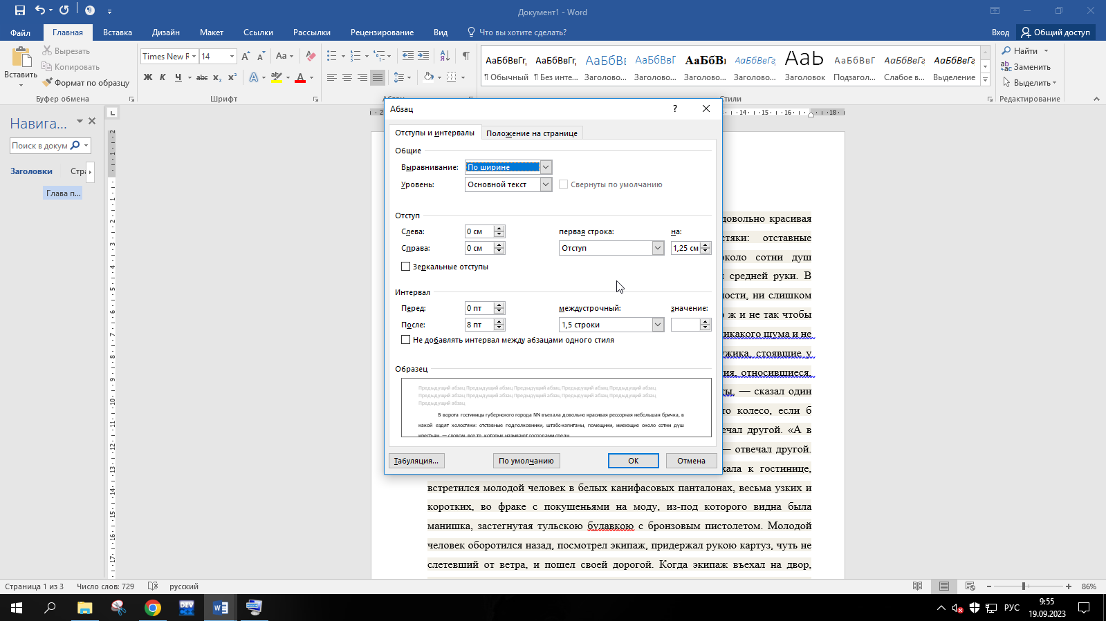

8. проставил нумирацию страниц

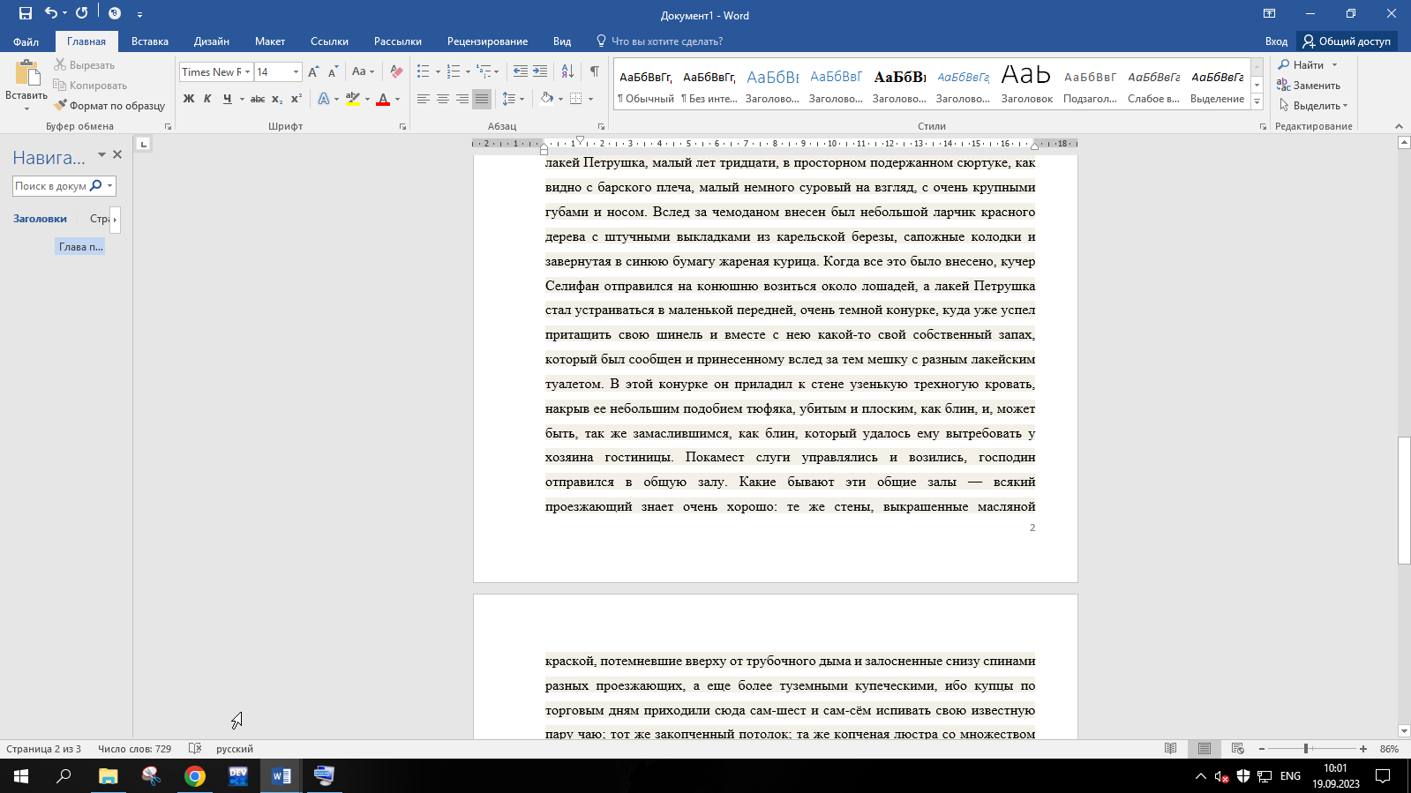

9. сделал макрос

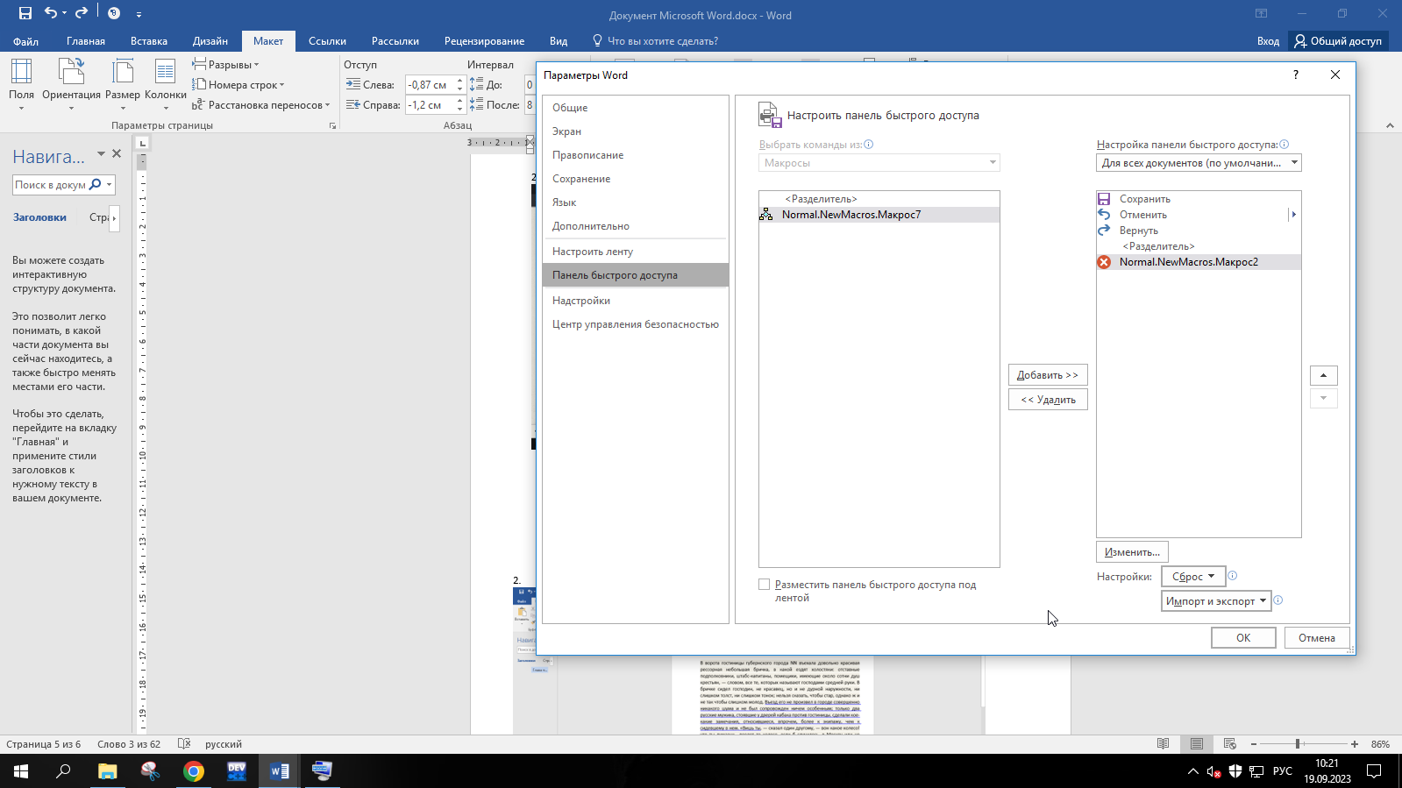

10. добавил формулу

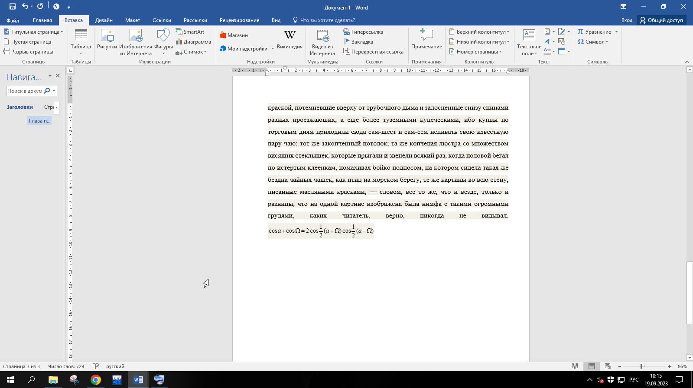

Вывод: приобрел основные навыки работы с текстовым процессором Microsoft Word

|  |  |  |
| --- | --- | --- |
| работу выполнил: | Родин И.A. | Гамматаев Г.И. |
| работу проверил: |  |  |